Tillsynsbegäran – information om höga naturvärden och fridlysta arter i avverkningsanmälan A 18019-2022 i Sollefteå kommun
Denna tillsynsbegäran behandlar höga naturvärden i avverkningsanmälan A 18019-2022 i Sollefteå kommun som inkom 2022-05-02 och omfattar 2,6 ha.
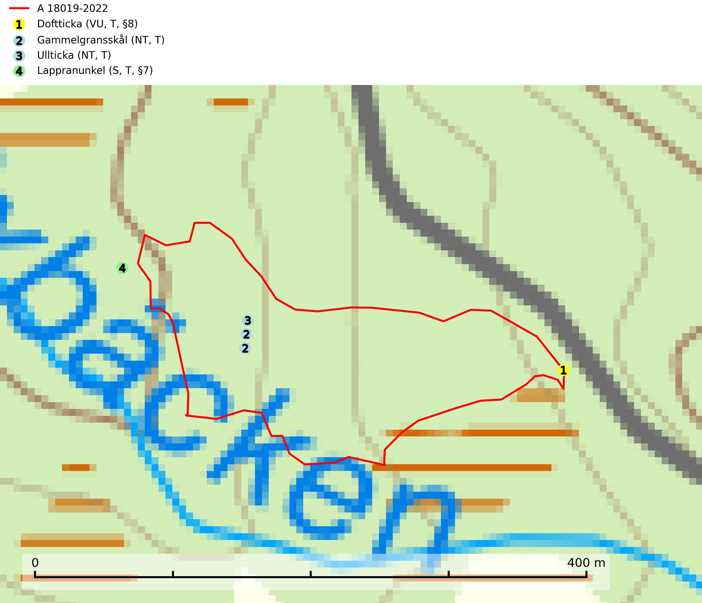
Figur 1. Fyndplatser för naturvårdsarter i och inom 12 meter från avverkningsanmälan. Markörer utan svart kant är placerade på fyndplatsen. Markörer med svart kant är placerade vid sidan av fyndplatsen och har ett svart streck som visar fyndplatsens exakta position. Kartans mittpunktskoordinat är N 7092828, E 587713 i SWEREF 99 TM.
I och inom 12 meter från avverkningsanmälan finns fynd av 4 naturvårdsarter, varav 3 är rödlistade, 2 är fridlysta, 4 är typiska (T) och 1 är signalart (S): doftticka (VU, T, §8), gammelgransskål (NT, T), ullticka (NT, T) och lappranunkel (S, T, §7). Se Figur 1.

Tillsynsbegäran
Vi begär härmed att Skogsstyrelsen fattar beslut enligt miljöbalken som säkerställer att skogens höga naturvärden bevaras samt att EU-lagstiftning efterlevs och att artskyddsbrott förhindras.
Vi önskar även ta del av de ställningstaganden och beslut som myndigheten meddelar till följd av aktuell avverkningsanmälan och föreningens inlaga (se 34 § förvaltningslagen).

Naturvårdsarter och fridlysta arter
Nedan följer beskrivningar av de naturvårdsarter och fridlysta arter som har sina livsmiljöer och växtplatser i den avverkningsanmälda skogen. Se även ytterligare artfakta i BILAGA 1. De påträffade naturvårdsarterna är ett tydligt kvitto på att det rör sig om en skog med höga naturvärden.
Doftticka (VU, §8) är rödlistad som sårbar (VU) och fridlyst enligt 8§ artskyddsförordningen. Den är även globalt rödlistad som Nära hotad (NT) vilket innebär att Sverige har ett internationellt ansvar för arten. Doftticka är beroende av hög och jämn luftfuktighet i gamla, ostörda skogsmiljöer och är känslig för snabba förändringar av ljus-/vindförhållanden eller uttorkning. Dofttickan är placerad i toppen av Skogsstyrelsens värdepyramid för bedömning av skog med höga naturvärden och signalerar alltid gamla sälgar och skogsområden med höga naturvärden. Avverkning av värdträd (främst sälg) utgör det största hotet och när gamla och olikåldriga skogar med sälg avverkas försvinner oftast sälgen. Dofttickan har minskat med ca 30 % under de senaste 30 åren och är typisk art för 9010 Taiga och 9050 Näringsrik granskog (IUCN Redlist, 2024; Nitare & Skogsstyrelsen, 2019; SLU Artdatabanken, 2024).
Gammelgransskål (NT) är en liten skålsvamp som växer på gamla granar med skrovlig bark. Typiska växtplatser är gransumpskog i myrkanter, bäckdråg, bäckraviner och skuggiga bergssluttningar, men också skog på torrare mark kan hysa arten om beståndet har stark naturskogskaraktär. Bestånd med arten bör behandlas som nyckelbiotoper och sparas vid en slutavverkning. Även gallring bör undvikas. Gammelgransskål är typisk art för 9010 Taiga (SLU Artdatabanken, 2024; Nitare & Skogsstyrelsen, 2019).
Ullticka (NT) är knuten till restbestånd av barrnaturskog och förekommer med ett tydligt optimum i orörda eller måttligt påverkade gamla granskogar där det föreligger viss kontinuitet av grov död ved. Ullticka är en bra signalart inom hela sitt utbredningsområde och i södra Sverige är den sällsynt och en god signalart för skyddsvärda granskogsmiljöer. Den hotas av avverkning och fragmentering av naturskog och äldre granskog med lång trädkontinuitet. På ullticka kan ibland ulltickeporing (VU) påträffas - det är en sällsynt ticka som nyligen delats upp i de tre olika arterna ulltickeporing Skeletocutis brevispora (VU), Skeletocutis delicata (VU) och Skeletocutis exilis (NT). Ullticka är typisk art för 9010 Taiga, 9050 Näringsrik granskog och 9030 Landhöjningsskog (SLU Artdatabanken, 2026; Nitare & Skogsstyrelsen, 2019; Miettinen & Niemelä, 2018).
Lappranunkel (§7) omfattas av EU:s art- och habitatdirektiv och är fridlyst enligt 7 § artskyddsförordningen vilket innebär att artens livsmiljöer inte får förstöras. Den är knuten till granskogsmiljöer med ytligt liggande markvatten och konstant hög luftfuktighet. Arten är känslig för kalavverkning och markskador men kan kortvarigt står kvar en tid i fuktsvackor efter en avverkning. Lokaler med lappranunkel får inte avverkas. Lappranunkel är typisk art för 9010 Taiga, 7160 Källor och källkärr och 9050 Näringsrik granskog (Nitare & Skogsstyrelsen, 2019; SLU Artdatabanken, 2024).

BILAGA 1 – Fridlysta arter

Lappranunkel – ekologi samt krav på livsmiljön
Lappranunkel (§7) omfattas av EU:s art- och habitatdirektiv och fridlyst enligt 7 § artskyddsförordningen vilket innebär att artens livsmiljöer inte får förstöras.
- 7 § I fråga om sådana växtarter som i bilaga 1 till denna förordning har markerats med N är det förbjudet att avsiktligt plocka, samla in, skära av, dra upp med rötterna eller förstöra växter i deras naturliga utbredningsområde i naturen. Förbudet gäller alla stadier i växternas biologiska cykel.
Lappranunkel är knuten till granskogsmiljöer med ytligt liggande markvatten och konstant hög luftfuktighet. Arten är känslig för kalavverkning och markskador men kan kortvarigt står kvar en tid i fuktsvackor efter en avverkning. Dikade lokaler bör restaureras hydrologiskt. Lokaler med lappranunkel får inte avverkas. Lappranunkel är typisk art för 9010 Taiga, 7160 Källor och källkärr och 9050 Näringsrik granskog (Nitare & Skogsstyrelsen, 2019; SLU Artdatabanken, 2024).

Referenser – lappranunkel
Nitare, J. & Skogsstyrelsen, 2019. Skyddsvärd skog – Naturvårdsarter och andra kriterier för naturvärdesbedömning. Skogsstyrelsen.
SLU Artdatabanken, 2024. Artfaktablad. Naturvård – artfakta. SLU Artdatabanken, Uppsala

